
Relatório do Projeto de Programação Orientada a Objetos

Relatório
FASE 1

Curso: Licenciatura Engenharia de Sistemas informáticos

Autor: Rodrigo Henrique Silva Pinheiro
Docente: Lufer

Capítulo 1. 3
Introdução 3
Motivação 4
Tema Escolhido 4
Objetivos do Trabalho 4
Diagrama UML 5
Capítulo 2 6
Desenvolvimento 6
2.1 Conceito do programa 6
Estrutura do Projeto 6
Conclusão e observações finais 6
Bibliografia 7

Capítulo 1.

Introdução
O presente documento apresenta o trabalho desenvolvido na Fase 1 do projeto académico relativo ao desenvolvimento de um sistema de gestão para um Jardim Zoológico. São identificadas as entidades principais, analisado o problema e descrita a modelação inicial de classes e casos de uso. Esta fase estabelece a base conceptual necessária para o avanço para a implementação.

Motivação
A necessidade de desenvolver o trabalho surge da intenção de consolidar os conhecimentos teóricos da UC e aprimorar as capacidades de programação e desenvolvimento de software.
O projeto visa especificamente:
- Identificar classes e definir estruturas de dados adequadas ao problema selecionado.

Tema Escolhido
O tema foi escolhido pelo fato de se achar ajustado ao paradigma de programação orientada a objetos, também pelo fato de parecer um pouco desafiante. Com o intuito de melhorar as minhas capacidades de programação.

Objetivos do Trabalho

• Consolidar conceitos de Programação Orientado a Objetos;
• Analisar problemas reais;
• Desenvolver capacidades de programação em C#;
• Potenciar a experiência no desenvolvimento de software;
• Assimilar o conteúdo da Unidade Curricular

Capítulo 2

Desenvolvimento

2.1 Conceito do programa

O programa consiste no desenvolvimento de um sistema de gestão interna de um jardim zoológico, capaz de organizar e controlar as principais operações relacionadas com os animais, os seus cuidados e a atividade geral do zoo. O sistema permitirá registar e consultar informações sobre cada animal (espécie, idade, alimentação, necessidades de saúde), gerir os planos de assistência veterinária, controlar rotinas de alimentação e respetivos tipos de comida, planear calendários de limpeza das jaulas, bem como administrar eventos e espetáculos disponibilizados ao público, incluindo gestão de bilhetes. A solução deverá aplicar os princípios da Programação Orientada a Objetos, garantindo estrutura, modularidade e facilidade de manutenção, através da identificação de classes, relações e serviços necessários ao funcionamento do jardim zoológico.

Estrutura do Projeto

O programa esta divido em classes com os respetivos atributos, sendo algumas dela abstratas, que iram ser implementadas no futuro.
1. Classe Pessoa
Representa qualquer indivíduo presente no sistema.
Atributos
- NIF : string
- Morada : string
- NomePessoa : string
- IdadePessoa : int
Derivação
A classe Pessoa é uma superclasse da qual derivam:
- Funcionario
- Veterinario (que por sua vez deriva de Funcionário)

2. Classe Funcionario (deriva de Pessoa)
Representa qualquer trabalhador do jardim zoológico.
Pode incluir funções gerais como limpeza, organização, alimentação dos animais, etc.
Será implementado no futuro.
Serve também como base para a classe Veterinario.

3. Classe Veterinario (deriva de Funcionario)
Classe especializada que representa os funcionários responsáveis por cuidados médicos dos animais.

4. Classe Animal
Armazena informação essencial sobre cada animal no jardim zoológico.
Atributos
- IdAnimal : int
- NomeAnimal : string
- Especie : string
- Idade : int

5. Classe Comida
Representa os diferentes tipos de comida disponíveis no zoo.
Atributos
- IdComida : int
- Quantidade : double
- TipoComida : string
- DataValidade : string
Derivação
A partir de Comida deriva a classe Alimento, que regista quando a comida é servida e a qual animal.

6. Classe Alimento (deriva de Comida)
Representa um registo de alimentação feito a um animal.
Atributos
- NomeAnimal : string
- DataServido : string
Esta classe liga comida a um animal num momento específico.

7. Classe Espetaculo
Representa os eventos e apresentações realizadas no jardim zoológico.
será implementado no futuro.

Diagrama UML

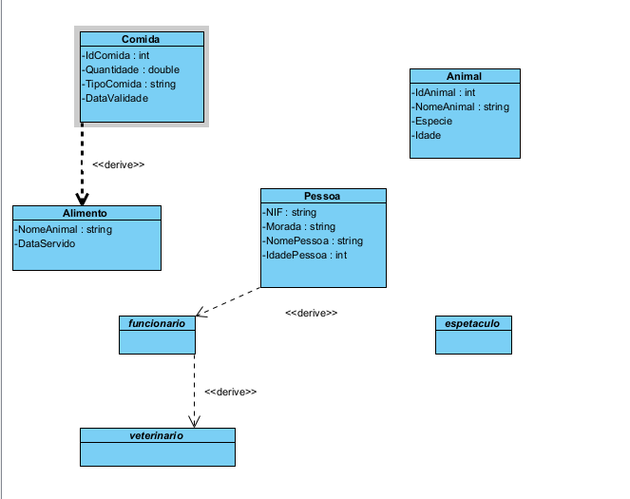

Conclusão e observações finais

A Fase 1 permitiu estabelecer a base conceptual do sistema através da identificação das entidades principais e da criação da estrutura inicial de classes. Contudo, nem todas as classes se encontram completas ou totalmente implementadas, uma vez que esta etapa se focou sobretudo na análise e modelação. A Fase 2 irá aprofundar o desenvolvimento, incorporando funcionalidades, métodos, estruturas de dados e persistência, consolidando assim o sistema final.

Bibliografia

Link do Repositório GIT:
https://github.com/Rodriguiinhoo/JardimZoologico.git;
https://chatgpt.com;
https://github.com/copilot;

